**Soal Prioritas 1**

1. Buatlah sebuah repository github yang sesuai dengan namaKelas_namaKalian. Contohnya

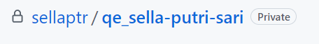

**Jawab:**

1. Buatlah folder yang berurutan dan diberi nama sesuai dengan nama soal yang kalian kerjakan. contoh penamaan
   * 1_Soal_GIthub
   * 2_Soal Software_Testing_Fundamental
   * 3_Soal_Testing_Documentation
   * 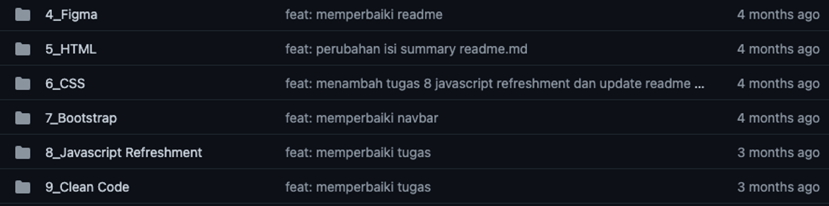seterusnya sesuai dengan nama soal yang kalian kerjakan. buat folder tersebut sampai soal rest API.

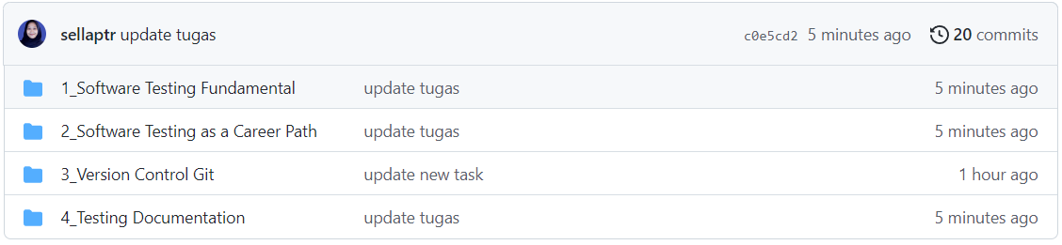**Jawab:**

1. Pada setiap folder akan berisikan sub folder lagi seperti berikut

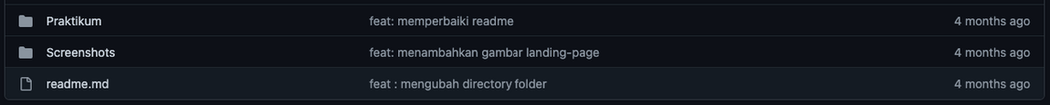

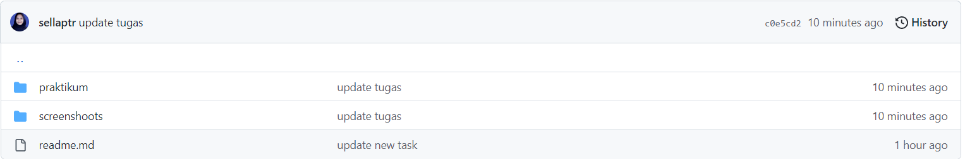**Jawab:**

1. melakukan commit

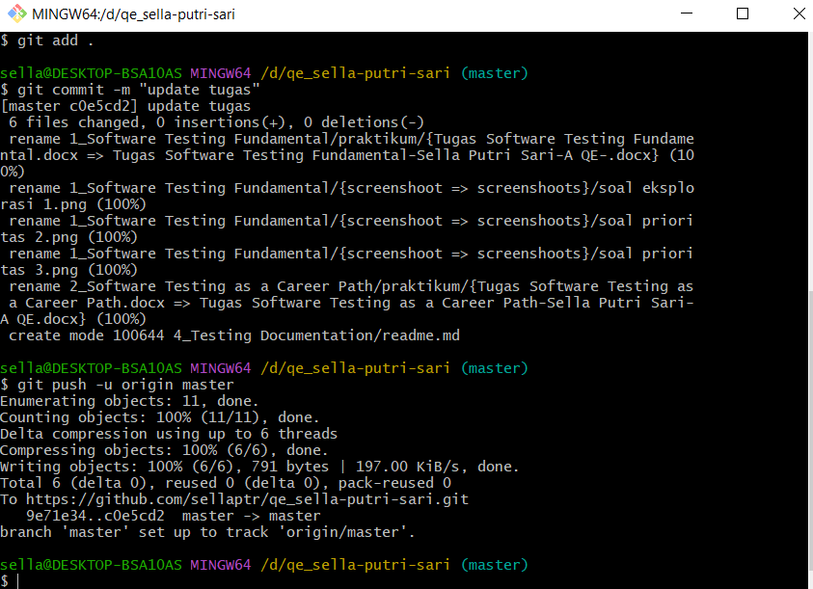**Jawab:**

**Soal Prioritas 2**

1. Buatlah branch baru pada github yang kalian buat

**Jawab:** 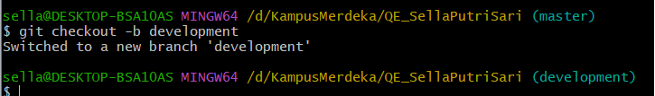

1. Lakukan Pull Request pada branch tersebut sehingga akan menambah hal baru pada branch main/master
   * terdapat foto terkait Pull Request

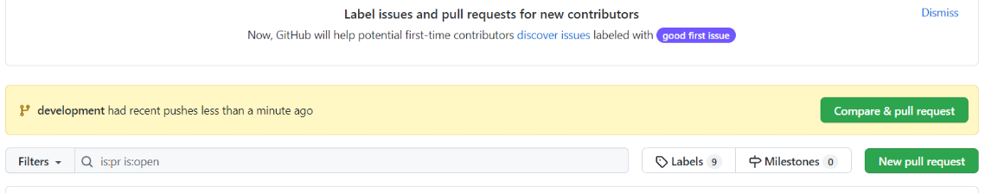**Jawab:**

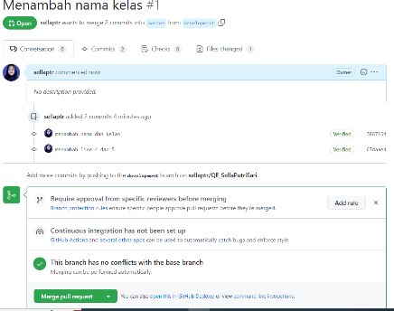

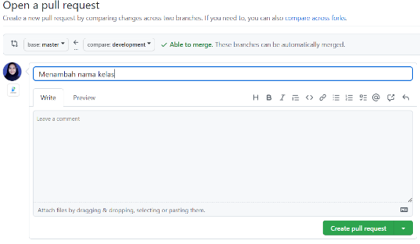

**Soal Explorasi**

1. Dengan project terserah kalian, praktikkan salah satu workflow serderhana dan buktikan dengan Screenshoot. github flow/gitflow/trunkbase
   * akan ada foto terkait flow yang disebutkan

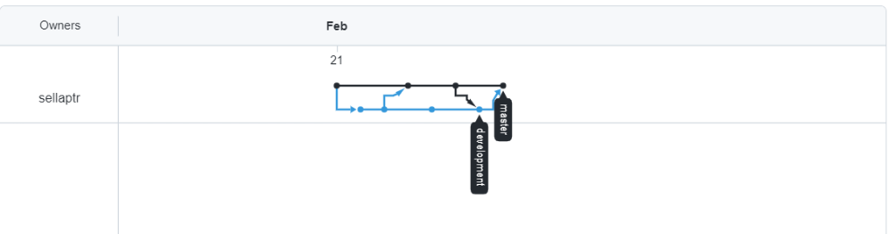**Jawab:**

1. Lakukan management konflik pada github

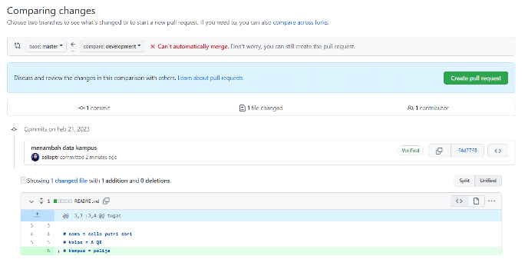**Jawab:**

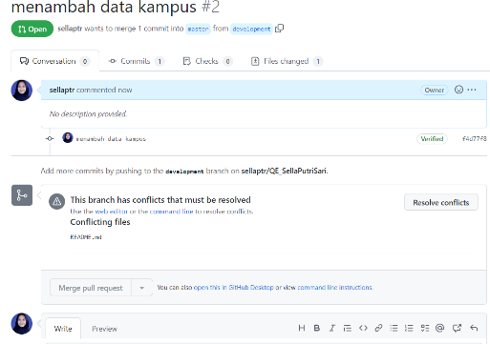

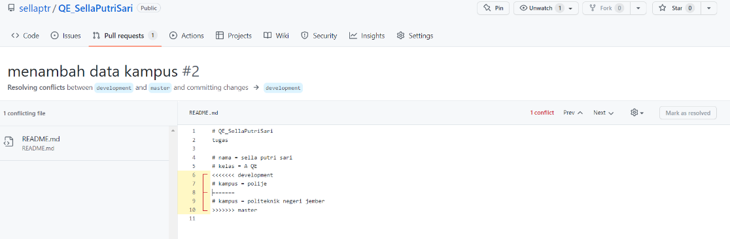

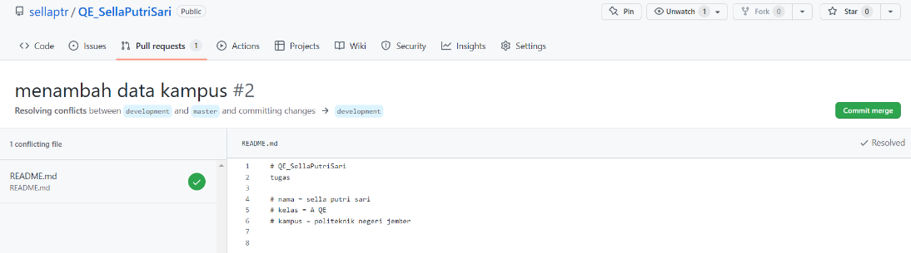

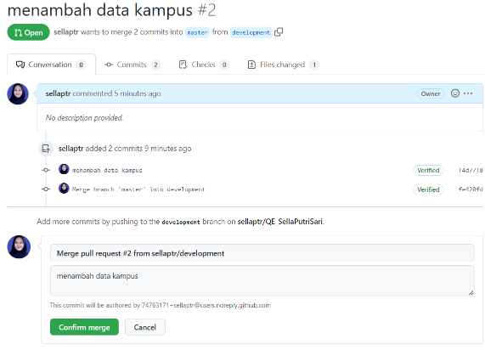

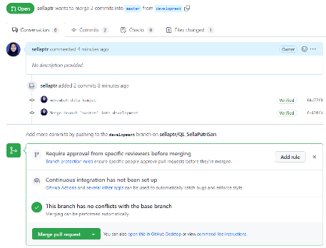

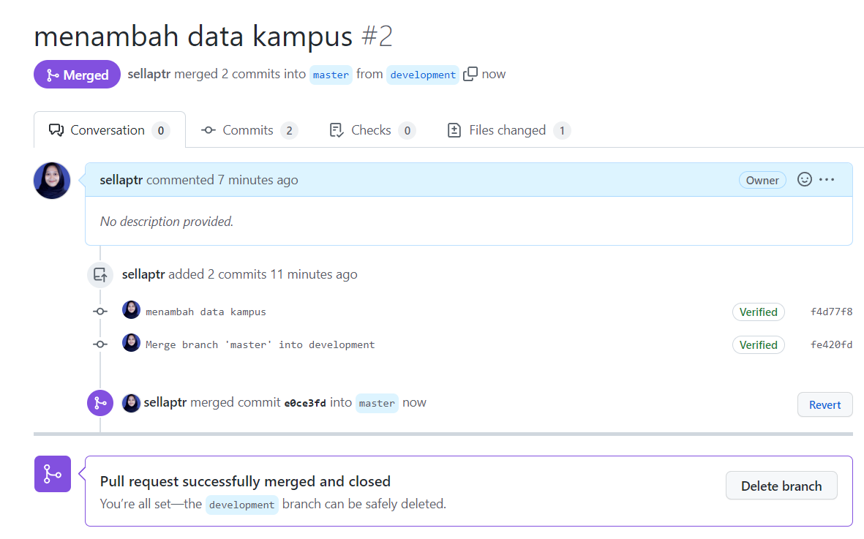

1. Lakukan code review pada github yang kalian kumpulkan
   * terdapat foto seperti apa itu code review

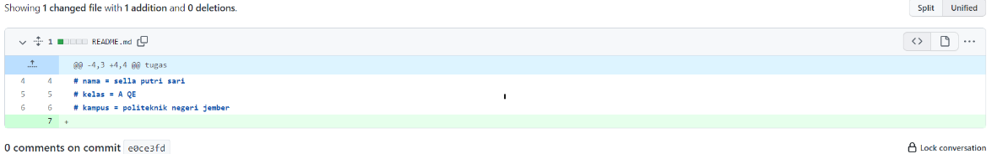**Jawab:**